SURAT KETERANGAN PENGECEKAN PLAGIAT
Setelah melalui proses pengecekan dengan menggunakan aplikasi
Plagiarism Gheeker—X/Turnitin, maka kami Pusat Penelitian dan
Pengabdian kepada Masyarakat (P3M) IAKN Toraja dengan ini
menerangkan skripsi yang ditulis oleh:
Nama Penulis
NIRM
Judul Skripsi
: Hadinata Tri Putra Bano
: 2020154275
: Kajian Sosio - Teologis Tentang Peran
Gereja di Desa Rantai Damai dalam Hidup
Bermasyarakat
Tanggal Pemeriksaan : Senin, 14 September 2020
Similarity : 20%
Dinyatakan MEMENUHI SYARAT ambang batas toleransi. Jika
dikemudian hari ditemukan kekeliruan karena keterbatasan aplikasi, seperti
adanya kesamaan dengan karya ilmiah lain yang lebih awal mendapat
pengakuan sebagai hak cipta (misalnya: karya ilmiah tersebut belum publish
secara online), maka semua konsekuensi yang ditimbulkan menjadi tanggung
jawab penulis skripsi.
Demikian surat keterangan ini, untuk dipergunakan sebagai mana
mestinya.
Penulis Skripsi
6000
J
'U. *>
ENAM RIBU RUPIAH
, 2BD05AHF52937
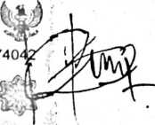
Mengkendek, 14 September 2020
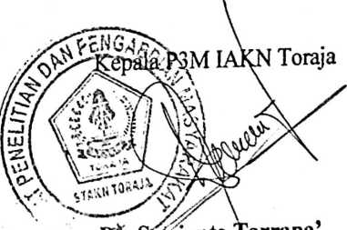
MRM: 202015427?
